CONTROL DE CALIDADE NAS UNIÓNS SOLDADAS

ENSAIO DE
RESILIENCIA

ENSAIOS MECÁNICOS

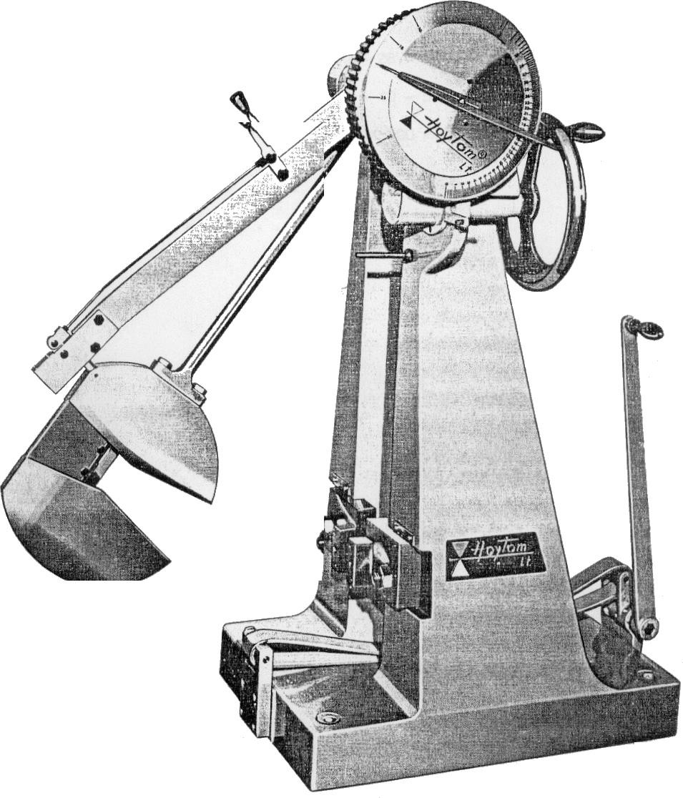

2
1. OBXECTIVOS
ENSAIO DE RESILIENCIA CÓ PÉNDULO CHARPY
- O ensaio de resiliencia serve para determinar a fraxilidade ou resistencia que opón un material metálico á rotura ante un choque. Serve para coñecer o comportamento de materiais que están sometidos a esforzos dinámicos, tal como ocorre nalgúns mecanismos móbiles de máquinas, automóbiles e estruturas. Púidose observar que moitas das roturas que presentan certas máquinas, son debidas a cargas que actúan dinámicamente, sendo de gran interese que os materiais que van utilizarse para a fabricación destas pezas sexan ensaiados a choque.

- Conseguir que o alumno sexa consciente da dimensión práctica dos contidos teóricos desenvolvidos nos distintos módulos.

- Adquisición de destreza en manexo do Péndulo CHARPY

- Adquisición de destreza na recollida de resultados do ensaio.

- Análise e interpretación de resultados.

2. COÑECEMENTOS PREVIOS
ENSAIO DE RESILIENCIA CÓ PÉNDULO CHARPY
CARACTERÍSTICAS MECÁNICAS E UNIDADES

- Unidade de Area no S.I.(sistema internacional ) : metro cadrado [ m² ] , empregaremos un submúltiplo centímetro cadrado [ cm² ]

- Tenacidade: É a enerxía que absorbe un material antes de alcanzar a rotura, maniféstase no seu comportamento como a resistencia que opón a romper cando se lle somete a un esforzo brusco. É o contrario da fraxilidade. Os dous parámetros que inflúen na tenacidade dun material son a resistencia e a ductilidade. Para que un aceiro presente unha boa tenacidade é necesario que teña unha combinación óptima das dúas variables.

- Influencia da temperatura na forma de fractura dun metal: un aceiro ten un comportamento dúctil a altas temperaturas, é dicir, absorbe gran cantidade de enrgía e se deforma antes de romper, e compórtase de forma fráxil a baixas temperaturas, non absorbe tanta enerxía, non se deforma tanto e a rotura non avisa. Existe unha temperatura de transición dúctil-fráxil?, para avaliala haberá que realizar o ensaio a diferentes temperaturas. Se só se vai realizar un ensaio a temperatura ha de estar entre 15 e 25 ºC.

- Resiliencia: enerxía consumida para romper a probeta por unidade de área, exprésase en J/cm².

DEFINICIÓNS

❒ Probeta: mostra do material sobre a que se realiza o ensaio, está mecanizada na súa forma, dimensións e acabados dacordo a unha normativa existente.

❒ Entalla: hendidura normalizada que se realiza na probeta, para debilitar a sección de rotura o provocar nas súas proximidades unha concentración de tensións. Pode ser en forma de U o de V.

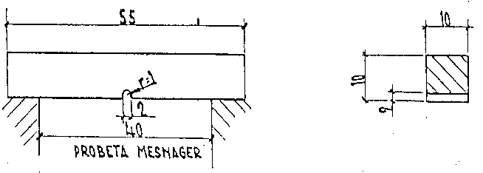
❒ KU: enerxía absorbida pola probeta na rotura nas condicións do ensaio, para probetas con forma de U e enerxía nominal do Péndulo de 300 J. Midese en Julios. Por exemplo: KU = 121 J

❒ KV: enerxía absorbida pola probeta na rotura nas condicións do ensaio, para probetas con forma de V e enerxía nominal do Péndulo de 300 J.

NORMATIVA APLICABLE

❒ UNE 7-474-92 (EN 10 045–1): Ensaio de Flexión por choque sobre PROBETA CHARPY

❒ UNE 7-474-93 (EN 10 045–2:1992): Ensaio de Flexión por choque sobre PROBETA CHARPY: verificación da maquina de ensaio (péndulo).
3. DESCRIPCIÓN DA PRÁCTICA
ENSAIO DE RESILIENCIA CÓ PÉNDULO CHARPY
O ensaio consiste en romper mediante un só golpe, cun péndulo, unha probeta entallada. Déixase caer un pesado péndulo, o cal ao seu paso pola súa posición máis baixa golpea no seu punto medio unha probeta que ten forma paralelepípeda situada na base da máquina e apoiada nos seus dous extremos. A probeta posúe unha entalla estándar para facilitar o inicio da fisura. Logo de golpear a probeta, o péndulo segue o seu camiño alcanzando una certa altura que depende da cantidade de enerxía disipada ao golpear.

A altura inicial e a final que alcanza o péndulo mídense en función dos ángulos abarcados. Este traballo (ou enerxía potencial) está xa tabulado tendo en conta as perdas por rozamento e resistencia do aire. Atópanse recollidos nunha escala incorporada no propio aparello onde se le directamente a enerxía absorbida na rotura

Se o péndulo alcanza pouca altura o material é moi tenaz e a resiliencia moi grande. As probetas que fallan en forma fráxil rompen en dúas metades, en cambio aquelas con maior ductilidade dóbranse sen romper. Este comportamento é moi dependente da temperatura e a composición química, isto obriga a realizar o ensaio con probetas a distinta temperatura, para avaliar a existencia dunha "temperatura de transición dúctil-fráxil”.

DESCRIPCIÓN DA PROBETA

Para este péndulo as probetas normalizadas de maior uso en España son de tipo MESNAGER de
10 x 10 cm2 de sección e 55 cm de lonxitude colocadas en apoios que distan 40 mm.

3

DESCRIPCIÓN DA MÁQUINA

Emprégase o Péndulo de caída libre (CHARPY) que mide directamente nunha escala a enerxía residual existente despois da rotura, e dicir, a diferenza entre a enerxía total desarrollada pola máquina e a absorbida polo material.
Posúe unha enerxía nominal de 300J

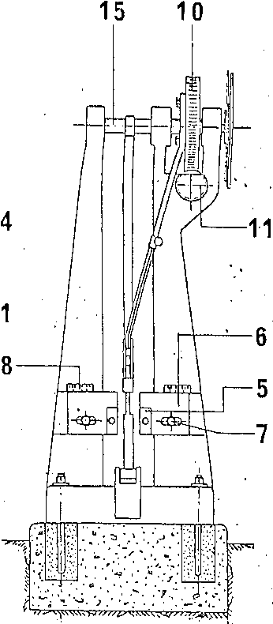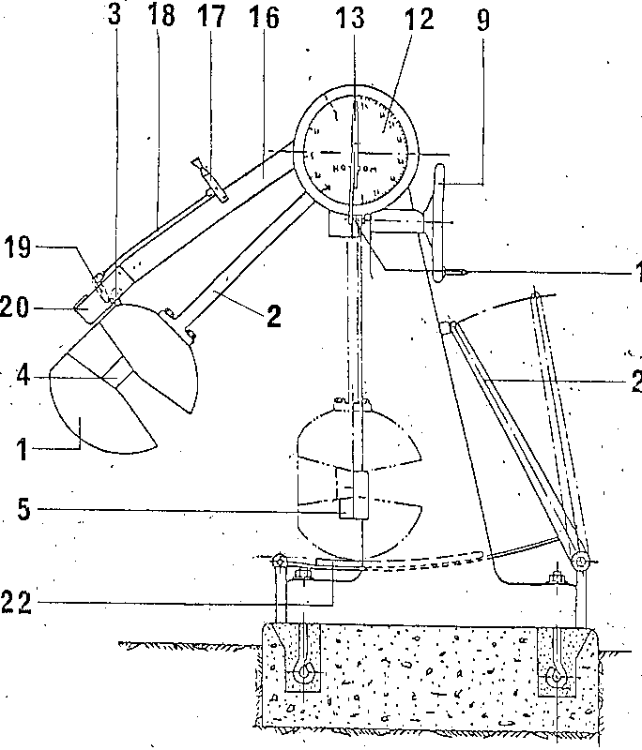

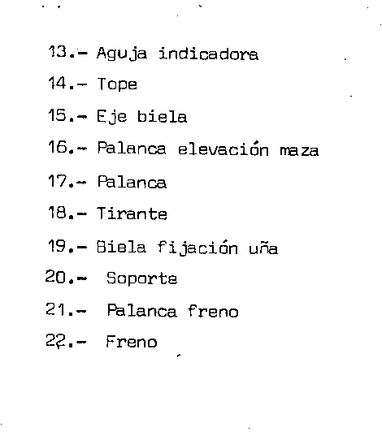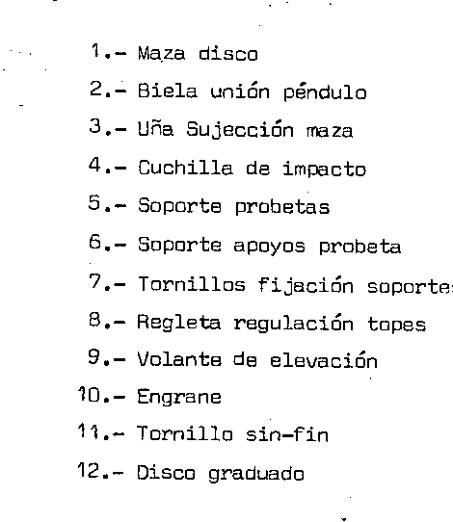

TÉCNICA OPERATORIA

COMPROBACIÓNS PREVIAS ENORMATIVA DE SEGURIDADE APLICABLE:

- A máquina debe funcionar perfectamente, sen rozamentos ou agarrotamentos que poidan falsear a medida da enerxía absorbida no choque, sendo conveniente operar en baleiro para comprobar se o péndulo está liberado de rozamentos.

Se realizamos unha proba en baleiro situando a agulla en 30, é dicir, no seu ángulo máximo, esta deberá de volver a cero, estando o disco graduado de forma que o ángulo co centro que forma a división é igual ao que forma a división correspondente ao 30 kg, e así sucesivamente a de 5-10-15-20-25 correspóndese coa de 25-20-15-10 e 5 respectivamente.

- Os ensaios han de realizarse sempre con probetas de iguais características xeométricas, xa que non existe relación entre os resultados e as dimensións.

- A distancia entre apoios debe ser sempre a mesma, para que os resultados sexan comparables.

- A entalla debe ser perfectamente lisa, xa que calquera rugosidade pode diminuír a resiliencia

- A temperatura do ensaio ha de estar entre 15 e 25 ºC.

- A colocación da probeta na súa base e a súa recollida final han de realizarse sempre co péndulo en repouso na súa posición máis baixa e debidamente suxeito no seu soporte.

- A máquina carece de resgardos, polo que durante a realización do ensaio o operador ha de colocarse no plano frontal do péndulo, deixando libre o percorrido da maza.

COLOCACIÓN DA PROBETA

A probeta colocase exactamente sobre os apoios de forma que o plano de simetría da entalla coincida co plano de simetría dos mencionados apoios. Así mesmo a probeta debese de colocar no soporte de forma que a arista da maza golpee a cara oposta a entalla

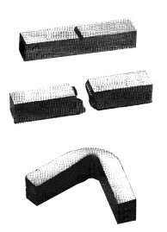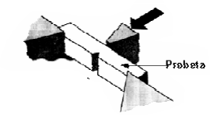

4. REALIZACIÓN DA PRÁCTICA
ENSAIO DE RESILIENCIA CÓ PÉNDULO CHARPY
ALUMNO | GRUPO DE TRABALLO | DATA | CUALIFICACIÓN
PROCEDEMENTO

Aplicar o proceso metodolóxico descrito anteriormente, recoller os datos na táboa de toma de datos

TOMA DE DATOS

 REFERENCIA A NORMA : EN 10045–1

 ENERGÍA NOMINAL DA MAZA: 300 J

TIPO E MEDIDA DA PROBETA
IDENTIFICACIÓN DA PROBETA |  | TIPO DE MATRIAL, NÚMERO DE LA COLADA…
TEMPERATARURA DE ENSAIO |  | ºC
ENERXÍA ABSORBIDA, KU O KV |  | JULIOS
CÁLCULOS

SECCIÓN DA PROBETA (CM²):

RESILIENCIA (J/CM²):

